**ΚΕΦ. 25: ΟΡΙΖΟΝΤΙΟΣ ΔΙΑΜΕΛΙΣΜΟΣ ΤΗΣ ΕΥΡΩΠΗΣ**

ΟΙ ΘΑΛΑΣΣΕΣ ΤΗΣ ΕΥΡΩΠΗΣ:

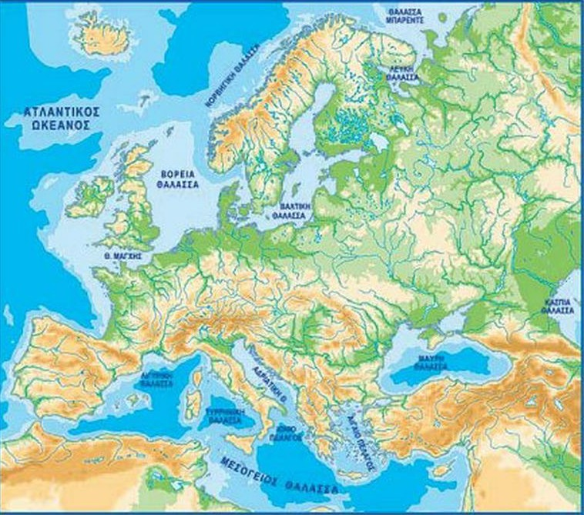

ΟΙ ΚΟΛΠΟΙ ΤΗΣ ΕΥΡΩΠΗΣ:

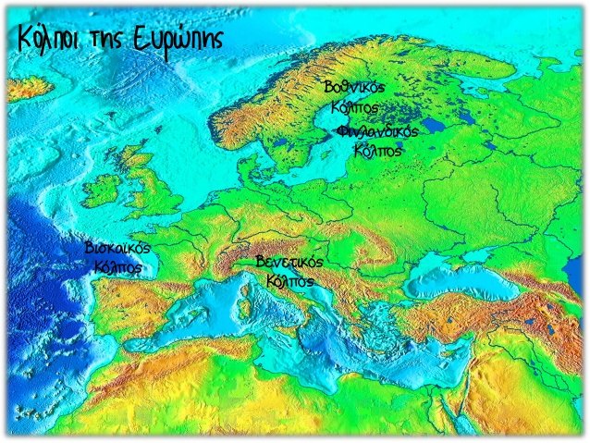

ΤΑ ΝΗΣΙΑ ΤΗΣ ΕΥΡΩΠΗΣ:

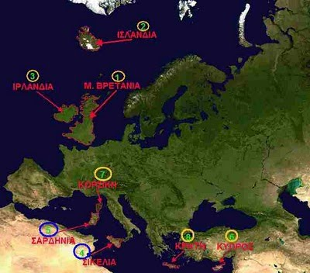

ΟΙ ΧΕΡΣΟΝΗΣΟΙ ΤΗΣ ΕΥΡΩΠΗΣ

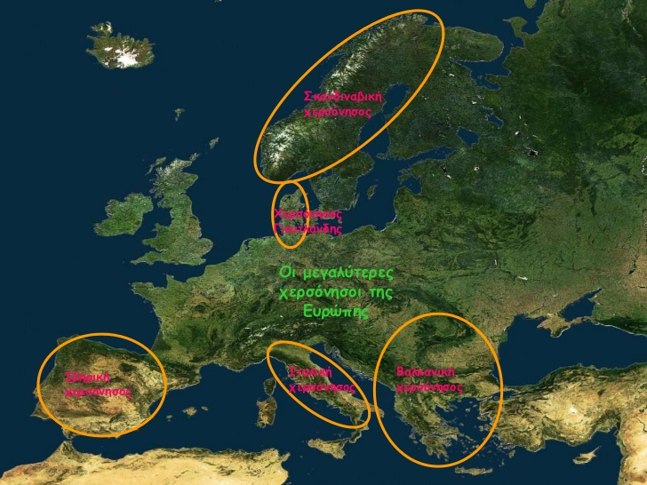

ΒΑΛΚΑΝΙΚΗ ΧΕΡΣΟΝΗΣΟΣ:

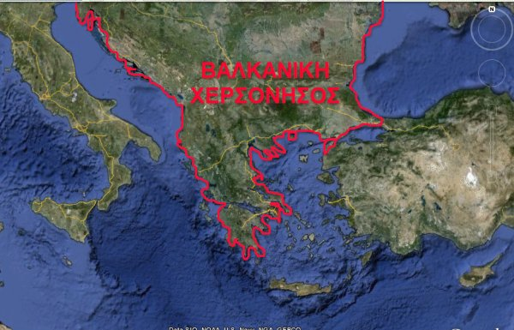 ΚΡΑΤΗ ΤΗΣ ΒΑΛΚΑΝΙΚΗΣ ΧΕΡΣΟΝΗΣΟΥ (ΟΧΙ ΑΠ’ΕΞΩ)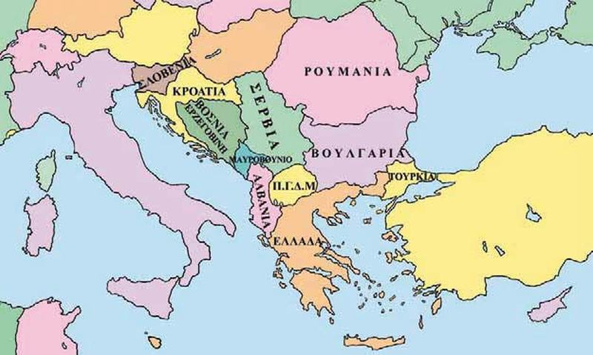

ΠΟΡΘΜΟΙ ΔΙΩΡΥΓΕΣ ΤΗΣ ΕΥΡΩΠΗΣ

